
หน่วยการเรียนรู้ที่ ๑
แผนการจัดการเรียนรู้ที่ ๖
บทละครนอก เรื่อง สังข์ทอง ตอน กำเนิดพระสังข์

วิเคราะห์เนื้อหาจากบทละครนอก เรื่อง สังข์ทอง

ตอน กำเนิดพระสังข์
ชั้นประถมศึกษาปีที่ ๕ เวลา ๑ ชั่วโมง


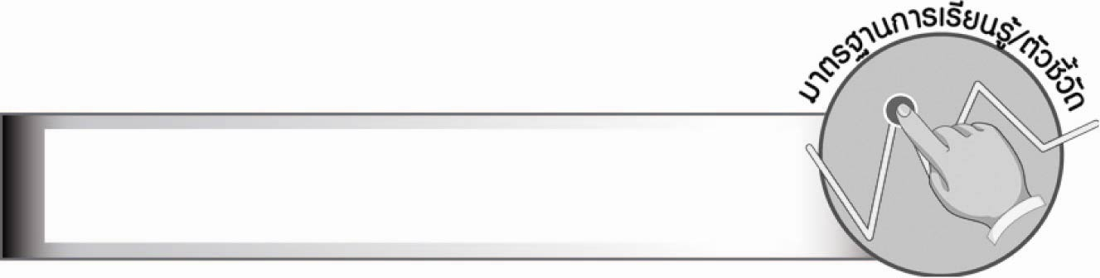
มาตรฐานการเรียนรู้/ตัวชี้วัด

มาตรฐานการเรียนรู้
มาตรฐาน ท ๑.๑ ใช้กระบวนการอ่านสร้างความรู้ และความคิดเพื่อนำไปใช้ตัดสินใจ แก้ปัญหาในการดำเนินชีวิต และมีนิสัยรักการอ่าน
ตัวชี้วัด
ท ๑.๑ ป. ๕/๕ วิเคราะห์และแสดงความคิดเห็นเกี่ยวกับเรื่องที่อ่านเพื่อนำไปใช้ในการดำเนินชีวิต
ท ๑.๑ ป. ๕/๗ อ่านหนังสือที่มีคุณค่าตามความสนใจอย่างสม่ำเสมอและแสดงความคิดเห็น
เกี่ยวกับเรื่องที่อ่าน

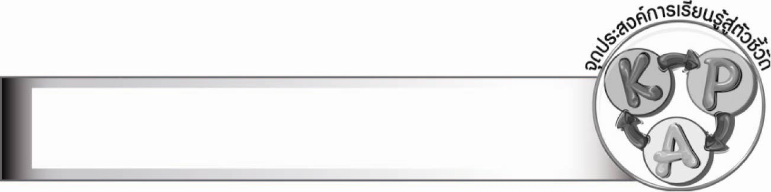
จุดประสงค์การเรียนรู้สู่ตัวชี้วัด

๑. อธิบายเนื้อเรื่องของบทละครนอก เรื่อง สังข์ทอง (K)
๒. วิเคราะห์เนื้อหาและจับประเด็นสำคัญของบทละครนอก เรื่อง สังข์ทอง ตอน กำเนิดพระสังข์ (P)
๓. แสดงบทบาทสมมุติบทละครนอก เรื่อง สังข์ทอง ตอน กำเนิดพระสังข์ (P)
๔. มีนิสัยรักการอ่าน และเห็นความสำคัญของการอ่านวรรณคดีไทย (A)


สาระสำคัญ

การวิเคราะห์เรื่องที่อ่านในประเด็นต่าง ๆ ทำให้เข้าใจเนื้อเรื่องมากยิ่งขึ้น
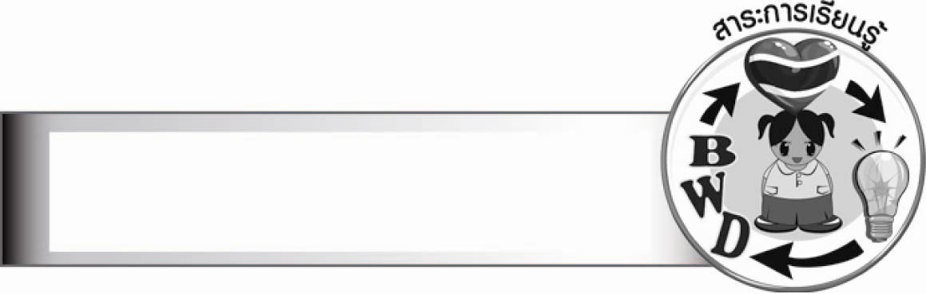
สาระการเรียนรู้

บทละครนอก เรื่อง สังข์ทอง ตอน กำเนิดพระสังข์


สมรรถนะสำคัญของผู้เรียน

๑. ความสามารถในการสื่อสาร
- ทักษะการอ่าน
- ทักษะการเขียน
- ทักษะการฟัง การดู และการพูด
๒. ความสามารถในการคิด
- การให้เหตุผล
- การวิเคราะห์
- การสังเคราะห์
- การสรุปความรู้
- การประเมินค่า
๓. ความสามารถในการแก้ปัญหา
๔. ความสามารถในการใช้ทักษะชีวิต

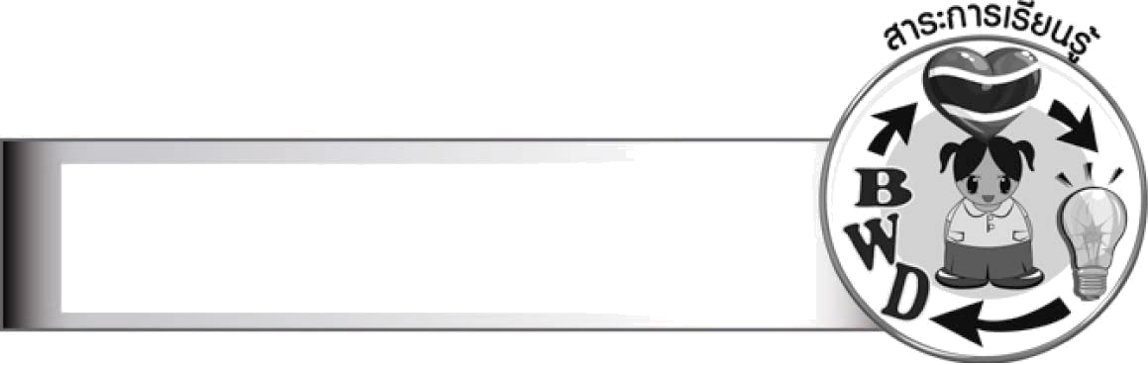
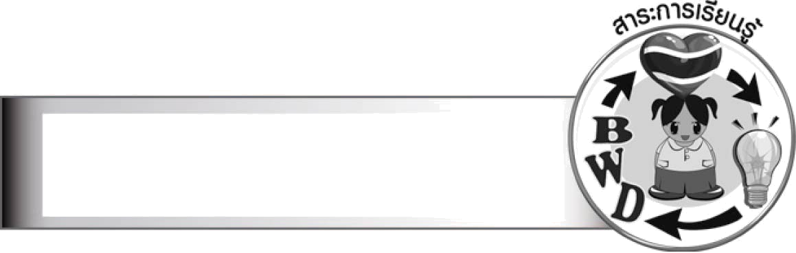
คุณลักษณะอันพึงประสงค์

รักความเป็นไทย
ตัวชี้วัดที่ ๗.๑ ภาคภูมิใจในขนบธรรมเนียมประเพณี ศิลปะ วัฒนธรรมไทย และมีความ
กตัญญูกตเวที
ตัวชี้วัดที่ ๗.๒ เห็นคุณค่าและใช้ภาษาไทยในการสื่อสารได้อย่างถูกต้องเหมาะสม
ตัวชี้วัดที่ ๗.๓ อนุรักษ์และสืบทอดภูมิปัญญาไทย


ชิ้นงานหรือภาระงาน (หลักฐาน ร่องรอยแสดงความรู้)

ใบงาน เรื่อง การวิเคราะห์และแสดงความคิดเห็นเกี่ยวกับเรื่องที่อ่าน
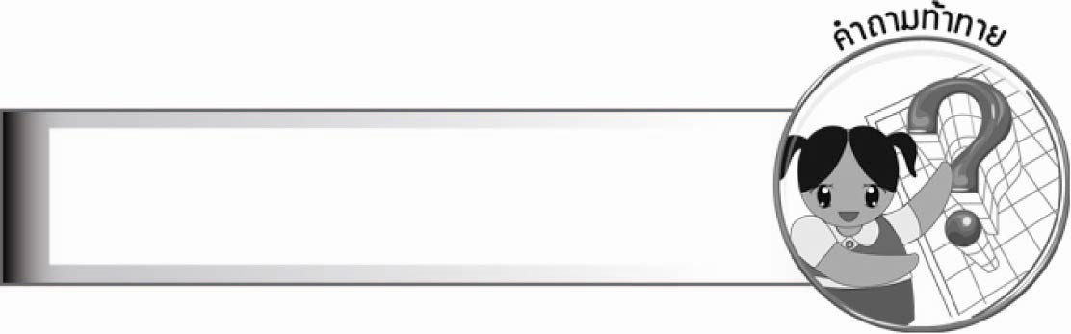
คำถามท้าทาย

คำทำนายเป็นเรื่องงมงายหรือไม่


การจัดกิจกรรมการเรียนรู้

๑. ให้นักเรียนร่วมกันสนทนาทบทวนเกี่ยวกับบทละครนอก เรื่อง สังข์ทอง ตอน กำเนิดพระสังข์
๒. ให้นักเรียนแบ่งกลุ่ม กลุ่มละเท่า ๆ กัน ร่วมกันวิเคราะห์และอภิปรายเกี่ยวกับเนื้อหาของ
บทละครนอก เรื่อง สังข์ทอง ตอน กำเนิดพระสังข์ ในหัวข้อดังนี้
- เหตุใดนางจันท์เทวีจึงคลอดลูกเป็นหอยสังข์
- คนคลอดลูกเป็นหอยสังข์มีจริงหรือไม่
- นักเรียนคิดว่าเรื่องนี้เกิดจากความอิจฉาจริงหรือไม่ อย่างไร
- คำว่าคนดีตกน้ำไม่ไหล ตกไฟไม่ไหม้ หมายความว่าอย่างไร
- พระสังข์ออกมาจากหอยสังข์ เพราะเหตุใด
- พระสังข์มีลักษณะนิสัยอย่างไร
๓. ให้นักเรียนแต่ละกลุ่มจัดอภิปรายให้เพื่อน ๆ ฟัง กลุ่มละประมาณ ๕ นาที จากหัวข้อ
ที่วิเคราะห์
๔. ให้นักเรียนทำใบงานที่ ๒๖ เรื่อง การวิเคราะห์และแสดงความคิดเห็นเกี่ยวกับเรื่องที่อ่าน แล้วร่วมกันแสดงความคิดเห็น
๕. ให้นักเรียนแต่ละกลุ่มแสดงบทบาทสมมุติจากบทละครนอก เรื่อง สังข์ทอง ตอน กำเนิดพระสังข์ในเหตุการณ์ที่ชอบมากที่สุด ครูและนักเรียนร่วมกันประเมินผลงาน
๖. ให้นักเรียนและครูร่วมกันสรุปความรู้ ดังนี้
๏ การวิเคราะห์เรื่องที่อ่านในประเด็นต่าง ๆ ทำให้เข้าใจเนื้อเรื่องมากยิ่งขึ้น


การจัดบรรยากาศเชิงบวก

ให้นักเรียนแสดงความคิดสร้างสรรค์ และความสามารถอย่างเต็มที่ ครูช่วยเสริมแรงบวก
ให้นักเรียนมีการแสดงออกอย่างมั่นใจ

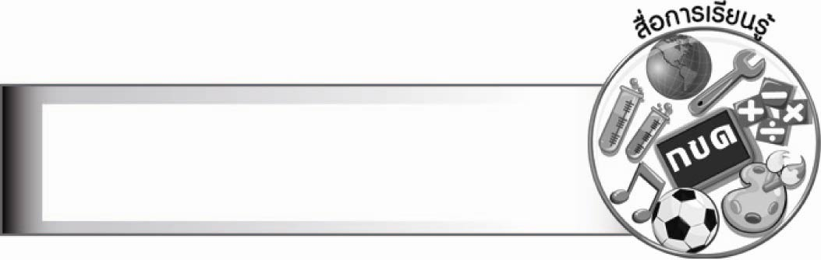
สื่อการเรียนรู้

ใบงาน

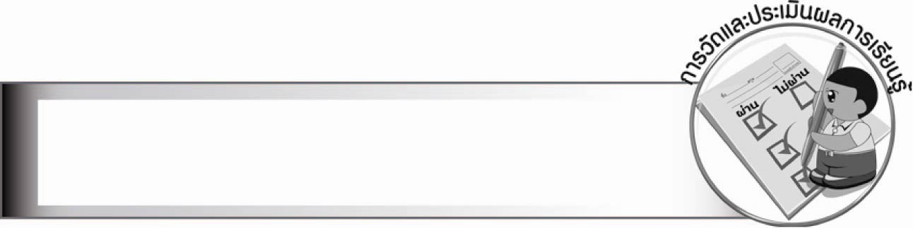
การวัดและประเมินผลการเรียนรู้

๑. วิธีการวัดและประเมินผล
๑.๑ สังเกตพฤติกรรมของนักเรียนในการเข้าร่วมกิจกรรม
๑.๒ สังเกตพฤติกรรมของนักเรียนในการเข้าร่วมกิจกรรมกลุ่ม
๑.๓ ตรวจใบงานที่ ๒๖
๒. เครื่องมือ
๒.๑ แบบสังเกตพฤติกรรมการเข้าร่วมกิจกรรม
๒.๒ แบบสังเกตพฤติกรรมการเข้าร่วมกิจกรรมกลุ่ม
๓. เกณฑ์การประเมิน
๓.๑ การประเมินพฤติกรรมการเข้าร่วมกิจกรรม
ผ่านตั้งแต่ ๒ รายการ ถือว่า ผ่าน
ผ่าน ๑ รายการ ถือว่า ไม่ผ่าน
๓.๒ การประเมินพฤติกรรมการเข้าร่วมกิจกรรมกลุ่ม
คะแนน ๙ - ๑๐ ระดับ ดีมาก
คะแนน ๗ - ๘ ระดับ ดี
คะแนน ๕ - ๖ ระดับ พอใช้
คะแนน ๐ - ๔ ระดับ ควรปรับปรุง

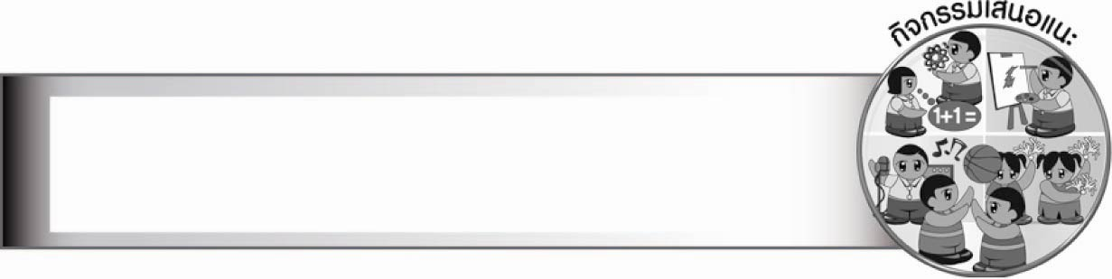
กิจกรรมเสนอแนะ

๑. ให้นักเรียนเลือกตัวละครที่ประทับใจนำมาวาดภาพระบายสีให้สวยงาม พร้อมบอกลักษณะนิสัยของตัวละครนั้นและเหตุผลที่ชอบ
๒. ให้นักเรียนแต่ละกลุ่มอ่านเรื่อง สังข์ทอง ตอนอื่น ๆ จากห้องสมุดแล้วนำมาเล่าให้เพื่อนฟัง จากนั้นร่วมกันแสดงความคิดเห็นจากเรื่องที่อ่าน
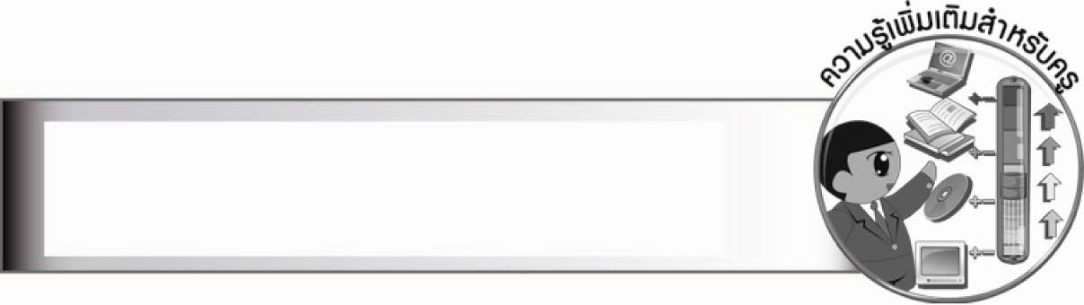
ความรู้เพิ่มเติมสำหรับครู

หากต้องการให้นักเรียนศึกษาเกี่ยวกับเรื่อง สังข์ทอง ให้นักเรียนไปค้นคว้าอ่านเพิ่มเติม
ในหนังสือสังข์ทองในบทพระราชนิพนธ์ของรัชกาลที่ ๒ ฉบับสมบูรณ์

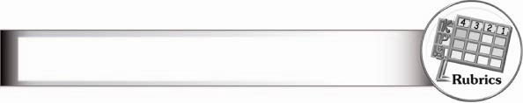
การประเมินผลตามสภาพจริง (Rubrics)

การประเมินใบงานนี้ให้ผู้สอนพิจารณาจากเกณฑ์การประเมินผลตามสภาพจริง (Rubrics)
เรื่อง การวิเคราะห์และแสดงความคิดเห็นเกี่ยวกับเรื่องที่อ่าน
ระดับคะแนน  เกณฑ์การประเมิน | ๔ | ๓ | ๒ | ๑
การวิเคราะห์และ  แสดงความคิดเห็น  เกี่ยวกับเรื่องที่อ่าน | วิเคราะห์และ  แสดงความคิดเห็น  เกี่ยวกับเรื่องที่อ่านได้  ละเอียดชัดเจน  มีเหตุผลน่าสนใจ  เชื่อมโยงกับ  การนำไปใช้  ในชีวิตจริง | วิเคราะห์และ  แสดงความคิดเห็น  เกี่ยวกับเรื่องที่อ่านได้  ละเอียดชัดเจน  มีเหตุผลน่าสนใจ | วิเคราะห์และ  แสดงความคิดเห็น  เกี่ยวกับเรื่องที่อ่านได้  ค่อนข้างละเอียด  มีเหตุผลประกอบ | วิเคราะห์และ  แสดงความคิดเห็น  เกี่ยวกับเรื่องที่อ่านได้  แต่ไม่ละเอียด

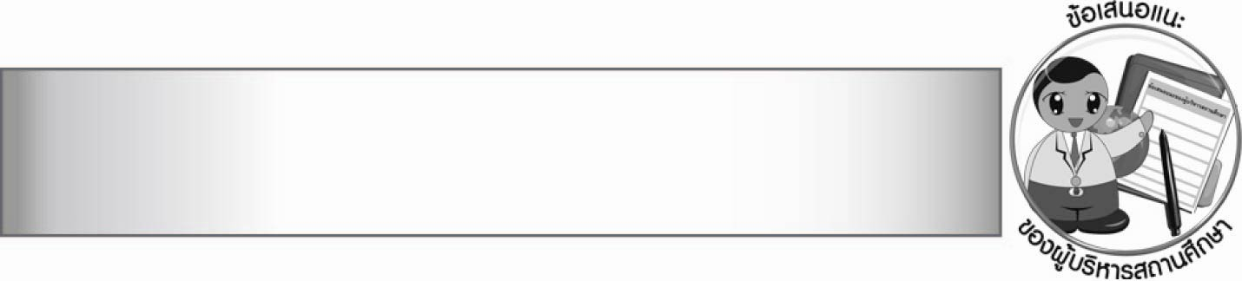
ข้อเสนอแนะของผู้บริหารสถานศึกษา

__________________________________________________________________________________
__________________________________________________________________________________
__________________________________________________________________________________
__________________________________________________________________________________
__________________________________________________________________________________
__________________________________________________________________________________
__________________________________________________________________________________
__________________________________________________________________________________
__________________________________________________________________________________
__________________________________________________________________________________
__________________________________________________________________________________
__________________________________________________________________________________
__________________________________________________________________________________
__________________________________________________________________________________
__________________________________________________________________________________
__________________________________________________________________________________
__________________________________________________________________________________
__________________________________________________________________________________
__________________________________________________________________________________
__________________________________________________________________________________
__________________________________________________________________________________
__________________________________________________________________________________
__________________________________________________________________________________
__________________________________________________________________________________
__________________________________________________________________________________
__________________________________________________________________________________

ลงชื่อ_________________________ (ผู้บริหารสถานศึกษา)
(_________________________)
________/________/_______


บันทึกหลังการสอน

ผลการจัดการเรียนการสอน

________________________________________________________________________________
________________________________________________________________________________
________________________________________________________________________________
________________________________________________________________________________
________________________________________________________________________________
________________________________________________________________________________

ปัญหา/อุปสรรค

________________________________________________________________________________
________________________________________________________________________________
________________________________________________________________________________
________________________________________________________________________________
________________________________________________________________________________
________________________________________________________________________________

แนวทางแก้ไข

________________________________________________________________________________
________________________________________________________________________________
________________________________________________________________________________
________________________________________________________________________________
________________________________________________________________________________
________________________________________________________________________________

ลงชื่อ_________________________(ผู้บันทึก)
(_________________________)
________/________/_______

